Министерство образования Республики Беларусь
Учреждение образования
«Белорусский государственный университет информатики
и радиоэлектроники»

Кафедра ПОИТ

Учебная дисциплина «Стандартизация программного обеспечения»

ОТЧЕТ

по лабораторной работе №2
по теме
Метрики размера программ

Проверила: Болтак С.В.

Подготовили: Каминский А.В.
Райчук М.С.
Группа 451004

Минск 2026

Код анализируемой программы
# Анализируемая программа на языке Ruby для расчёта метрики Джилба.
# Содержит все операторы цикла (while, until, for, loop),
# операторы ветвления (if/elsif/else, unless) и оператор
# множественного выбора (case/when).

n = 5
sum = 0
i = 1

# Цикл с предусловием while: сумма чисел от 1 до n
while i <= n
sum += i
i += 1
end

# Цикл until: обратный отсчёт
countdown = n
until countdown == 0
countdown -= 1
end

# Цикл for с ветвлением if/elsif/else: подсчёт чётных и нечётных
evens = 0
odds = 0
for k in 1..n
if k % 2 == 0
evens += 1
elsif k == n
odds += 2
else
odds += 1
end
end

# Цикл loop с условием выхода
limit = sum / 2
value = 0
loop do
value += 1
break if value > limit
end

# Оператор-модификатор unless
puts "Сумма ненулевая" unless sum == 0

# Оператор множественного выбора case
category = ""
case
when sum < 10
category = "малое"
when sum < 20
category = "среднее"
when sum < 40
category = "большое"
else
category = "очень большое"
end

puts "sum=#{sum}, evens=#{evens}, odds=#{odds}, value=#{value}, category=#{category}"
Результаты подсчёта метрики Джилба вручную
Общее количество операторов: N = 34 (блоки 2–35).
Абсолютная сложность: CL = 11 (блоки 5, 9, 13, 14, 16, 21, 23, 25, 28, 30, 32).
Относительная сложность: cl = CL / N = 11 / 34 ≈ 0,324.
Максимальный уровень вложенности: CLI = 2 (достигается в операторе множественного выбора case, изображённом вложенными ветвлениями: блоки 28, 30, 32).

Схема алгоритма
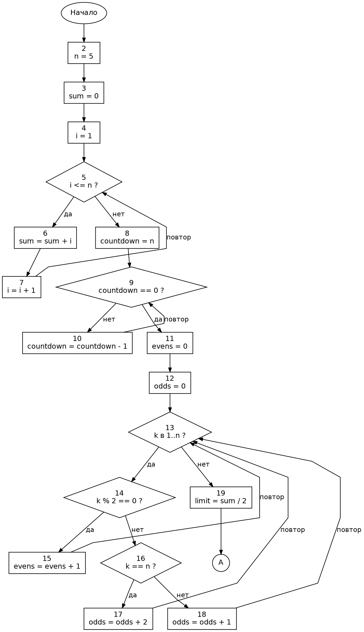

Схема алгоритма (продолжение)

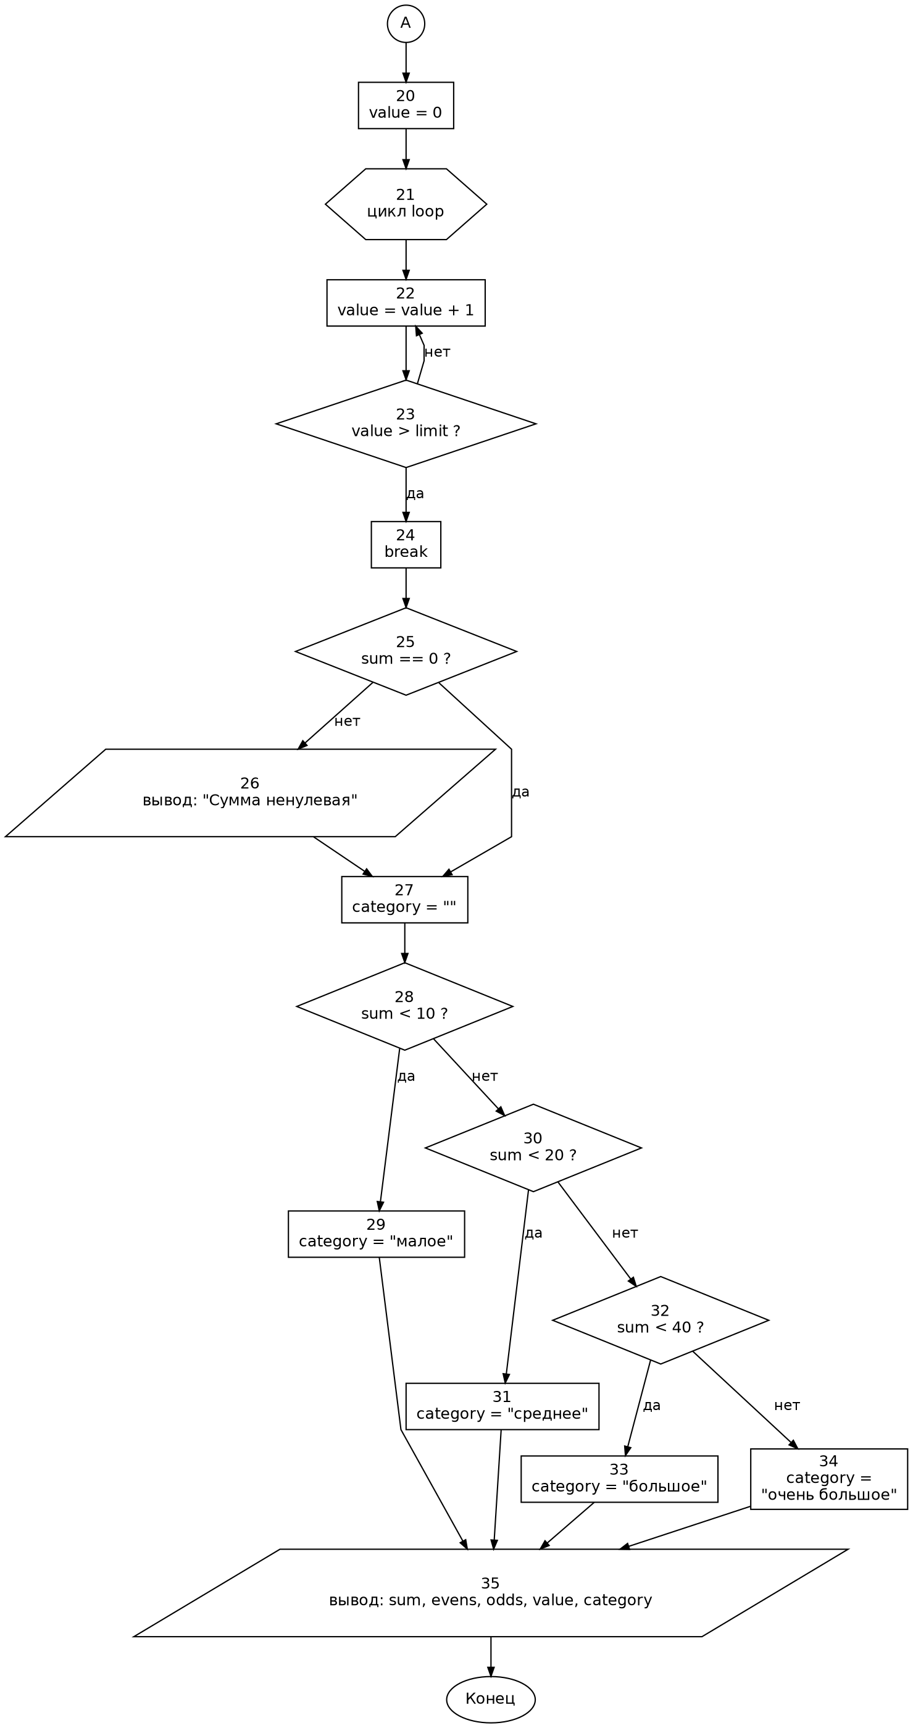

Результаты работы программы
